Дата: 27.04.2020 г. - 5 гр., 6 гр.
Тема занятия: «Зависимость измерения длины от величины мерки».
1. – Добрый день. Начинаем занятие.
- Давайте посчитаем до 10 и обратно (прямой и обратный счет).
1, 2, 3, 4, 5, 6, 7, 8, 9, 10
10, 9, 8, 7, 6, 5, 4, 3, 2, 1
2. - Игра «Верно-неверно». Если вы услышите то, что считаете правильным, хлопайте в ладоши, если же то, что не правильно – покачайте головой:
- утром солнышко встает;
- по утрам нужно делать зарядку;
- нельзя умываться по утрам;
- днем ярко светит луна;
- утром дети идут в детский сад;
- ночью люди обедают;
- вечером вся семья собирается дома.
3. –У кого из вас дома есть животные? Вы ходите с собаками гулять? Во время прогулок вы держите собак на поводке или спускаете их с поводка? Таня и Ваня тоже решили купить поводок для собаки Грея и просят вас помочь им выбрать поводок в магазине. Поможете им?
- Откройте тетрадку на желтой странице 10, занятие 24. Измерение длины.
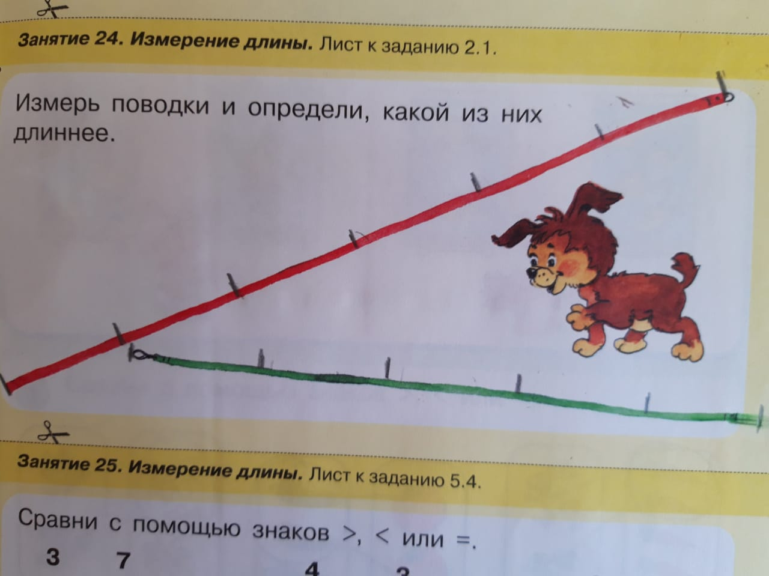

- Грею нужен тот поводок, который длиннее. Как выбрать более длинный поводок? Надо измерить сначала один поводок, а потом другой. Как будем измерять? Ведь мерки, которые мы с вами знаем – шаги, пяди – здесь пользоваться неудобно, так как они слишком большие.
- Давайте воспользуемся полоской - меркой. У вас у всех есть синяя полоска, вот ей и будем мерять длину поводков.
(Родители, используем для мерки синюю полоску длиной 3 см., которую мы вырезали в понедельник на занятии для измерения столбиков.)

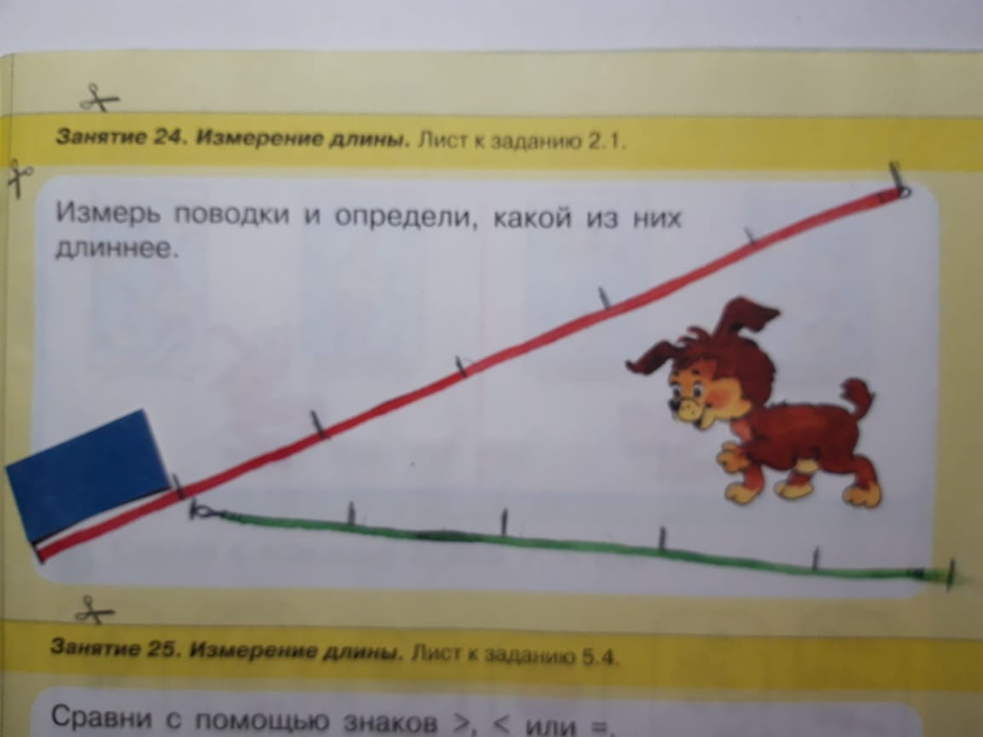
- Грею нужен тот поводок, который длиннее. Как выбрать более длинный поводок? Надо измерить сначала один поводок, а потом другой. Как будем измерять? Ведь мерки, которые мы с вами знаем – шаги, пяди – здесь пользоваться неудобно, так как они слишком большие.
- Давайте воспользуемся полоской - меркой. У вас у всех есть синяя полоска, вот ей и будем мерять длину поводков.
(Родители, используем для мерки синюю полоску длиной 3 см., которую мы вырезали в понедельник на занятии для измерения столбиков.)
- Итак, способ измерения:
- прикладываем полоску к началу поводка (см. рисунок в конце конспекта) и совмещаем один край;
- карандашом отмечаем конец мерки;
- перемещаем мерку так, чтобы ее край совпадал с карандашной отметкой и так далее до конца поводка;
- считаем сколько раз мерка уместилась в поводке.
- Сколько раз мерка уместилась в зеленом поводке? (5 раз.)
- А сколько раз она уместилась в красном поводке? (6 раз.)
-Какого цвета надо купить поводок для Грея? (Красный.)
4. - А теперь немножко отдохнем. Физкультминутка:
Ну-ка, плечи распрямите,
Поднимите, опустите,
Влево, вправо повернулись,
Рук коленями коснулись.
Сели, встали, сели, встали
И на месте побежали.
5. – На прогулку с Греем пошли мама и Таня. Таня предложила маме измерить шагами дорогу от дома до собачьей площадки. Получилось у Тани 8 шагов, а у мамы 5 шагов. И вечером Таня рассказала папе, что они измеряли дорогу до площадки и что в этой дороге умещается 8 шагов. А мама ее поправила не 8, а 5.
- Смогли они объяснить папе, сколько шагов до площадки? (Нет.)
- Почему не смогли? Потому что у мамы и Тани получалось разное количество шагов.)
- Что же нам делать? (Узнать, почему дорога одна, а числа получились разными.)
- Как мы это сможем узнать?
- Попробовать придумать ответ самим, а потом проверим по тетради.
- Как вы думаете, почему так получилось?(…)
- Правильно, у взрослого шаги больше.
- Откроем тетрадку на странице 47 и посмотрим на картинку. На картинке показано, что меньшая мерка умещается в одном и том же отрезке большее число раз, и наоборот.
- Как же правильно рассказать папе о длине дороги от дома до площадки? (Надо назвать, чьи были шаги – 5 маминых и 8 Таниных.)
Вывод: если измеряют длину разными мерками, то получают разные результаты. Чем больше мерка, тем число получается меньше и наоборот.

6. – Посмотрите на задание № 1. В квадратах записано, сколько шагов прошли по одной дороге папа, мама и дочка. Соедините каждого из них с нужным количеством шагов: сколько шагов прошел папа, сколько шагов прошла мама и сколько шагов прошла дочка.

7. Итог:
- Что мы сегодня делали на занятии?
- Считали до 10, играли в игру «Верно - неверно», помогали Тане и Ване выбрать нужный поводок для собачки Грея.
- Что мы сегодня нового узнали?
- Мы узнали, что при измерении, чем меньше мерка, тем больше число получается и чем больше мерка, тем меньше число получается.
- Что на занятии вам больше всего понравилось?
- Занятие закончено.
- До свидания.

